2. pielikums

Ādažu novada pašvaldības domes 27.03.2025. sēdes lēmumam Nr. 116

Attēls 1 - Zemesgabala novietojums kadastrā

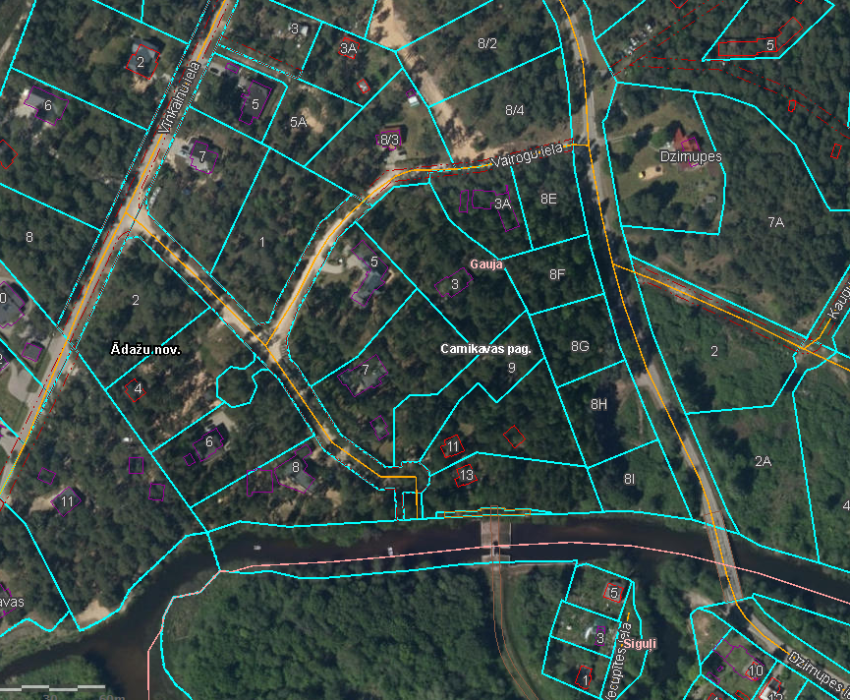

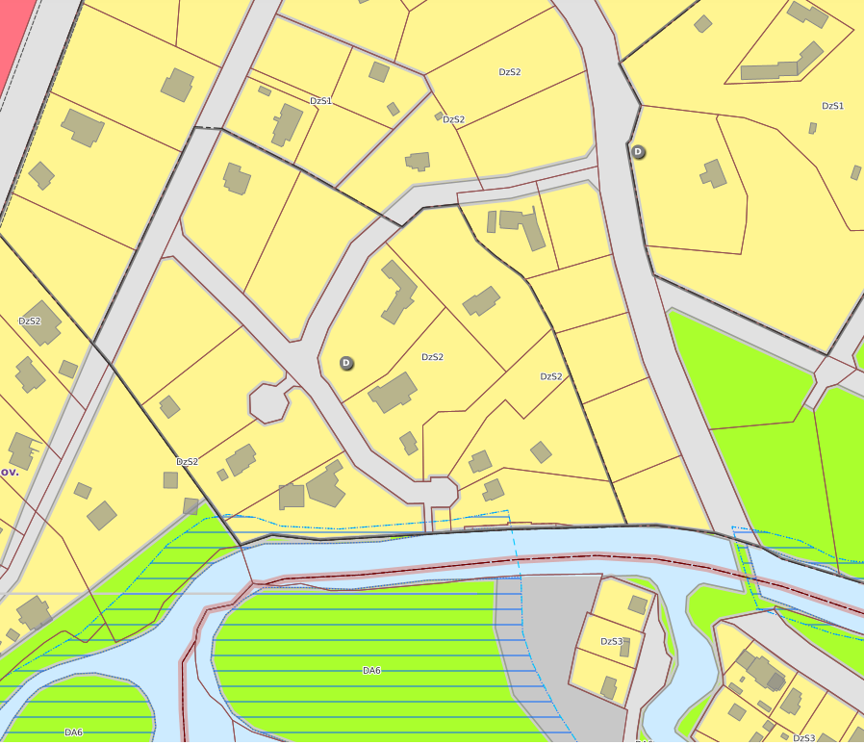

Attēls 2 – Zemesgabala TIAN

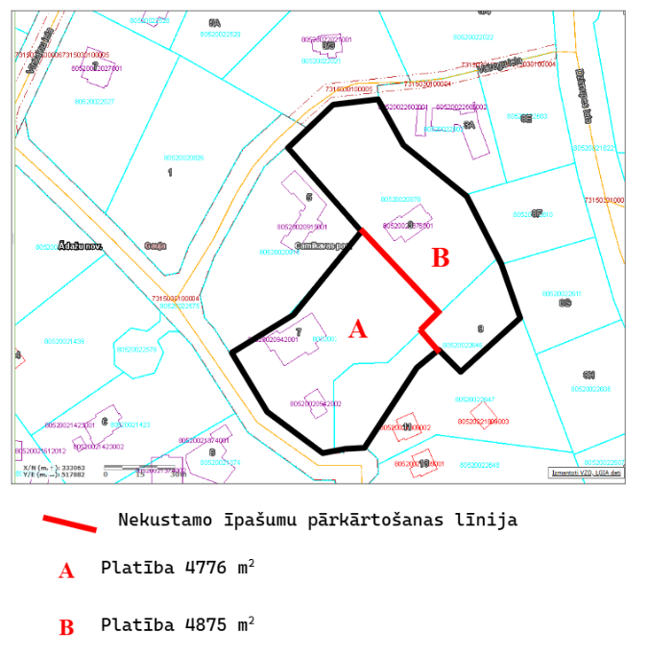

Attēls 3 – Robežu pārkārtošanas shēma